文档编码 | JQ-REC-PM-045
密级
文档版本
拟制人
日期 | 2010年9月1日

[项目编号和项目名称]
系统测试报告
[其他如副标题/子模块/年月日范围/第X周/第X月]



郑重声明：北京久其软件股份有限公司版权所有。本文档中任何部分未经北京久其软件股份有限公司书面授权，不得将材料泄露给第三方，不得以任何手段、任何形式进行复制与传播。
变更履历
版本 | 日期 | 变更位置 | 变更理由/变更内容 | 变更人 | 备注

目 录
1 简介 3
1.1 目的 3
1.2 背景 3
1.3 参考资料 3
2 测试环境 3
3 测试概要 3
4 测试结果汇总 3
5 测试分析 4
5.1 测试执行情况 4
5.1.1 需求覆盖 4
5.1.2 测试覆盖 4
5.1.3 代码覆盖（可选） 4
5.2 缺陷分析 4
5.2.1 缺陷分布密度分析 5
5.2.2 缺陷占比分析 5
5.2.3 缺陷趋势分析 5
5.2.4 低级缺陷率分析 6
5.2.5 严重缺陷率分析 6
6 分析总结 6
6.1 软件与需求规格符合度评估 6
6.2 遗留问题列表 7
6.3 改进建议与下一步工作 7
6.4 资源统计 7

简介
[测试报告的简介应提供整个文档的概述。它应包括此测试报告的目的、范围等。]

目的
[阐明此测试报告的目的。]

背景
[说明被测软件系统的名称、任务提出者、开发者、用户等并简要说明此测试报告的范围以及受到此文档影响的任何其他事物。]

参考资料
[本小节应完整列出此测试报告文档中其他部分所引用的任何文档。每个文档应标有标题、报告号（如果适用）、日期和出版单位。列出可从中获取这些参考资料的来源。这些信息可以通过引用附录或其他文档来提供。]

测试环境
[详细说明测试环境，并指出测试环境与实际环境的差异以及其对测试结果的影响。]
测试环境列出下面的内容：
测试环境的网络拓扑图
软硬件数量及配置说明、硬件设备上安装的软件清单
重要配置参数说明，如IP地址、端口、数据库名、单独建立的重要文件夹

测试概要
[列出执行的测试阶段及每个阶段的测试内容,说明对应的测试计划文档编号、及执行测试用例的文档编号，整体说明测试完成情况，并指明实际进行的测试工作内容与测试计划中预先设计的内容之间的差别，说明作出这种改变的原因。]
包括各轮测试的测试对象、测试内容和范围、所属测试阶段；以及这些测试对象与测试报告所对应的测试计划完成的一致（计划测试对象是否全部获得测试）。测试设计完成情况及对应文档；并说明测试过程缺陷的管理方法，缺陷保存位置。

测试结果汇总
[总述测试对象的测试结果]
1）测试项测试通过情况：包括功能、性能、兼容性、安装测试等
[把各轮测试中实际得到的输出结果同预期输出结果进行比较，陈述其中的各项发现。说明各项测试的测试最终结果]
测试对象 | 测试结果 | 发现的缺陷数 | 备注
（按树状结构罗列） | 通过  未通过  未测试 |  | 对未测试项说明原因，如开发未完成或取消
2）测试问题分布数据表（图）
[将上述测试结果汇总表绘制成图表，便于比较和观察。]如：每个测试阶段或测试类型各测试对象测试通过的比例情况；各测试对象发现的缺陷占比。

测试分析
[对测试结果及测试情况进行分析，包括测试执行情况、缺陷的分析
总体情况：[按照测试计划和测试用例文档，按照本轮测试的测试内容和范围，统计相应的最终测试用例数、测试用例通过数、通过率等，从统计上整体反映系统的质量状况，如下表：]
测试类型/质量属性 | 测试用例数 | 用例通过率 | 提交缺陷数 | 严重缺陷率 | 缺陷修复率
功能测试
性能测试
兼容性测试

测试执行情况

需求覆盖
[测试用例覆盖需求的情况。]总共测试用例个数，覆盖需求的百分比

测试覆盖
[执行测试用例的比例及成功执行的比例。]

代码覆盖（可选）
[所有测试执行程序代码的比例。]

缺陷分析
[分析缺陷分布密度及趋势。]
根据Bug字段规范中的分类字段，按照不同分类字段进行对比分析（簇状直方图）、比例分析（饼图），例如：

缺陷分布密度分析
  - 缺陷类型分布分析
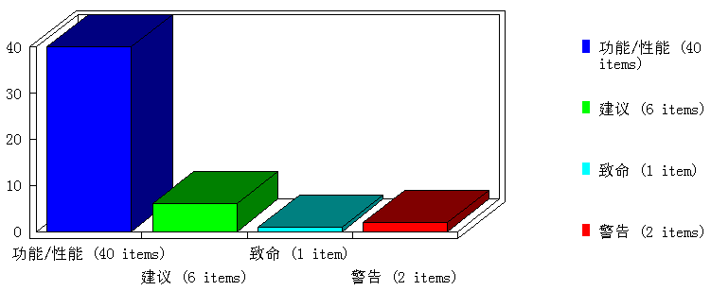
  - 缺陷状态分布

缺陷占比分析
  - 缺陷来源占比
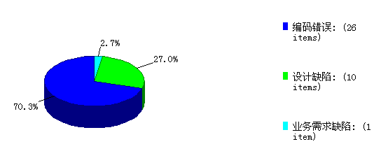
  - 缺陷提交人占比分析
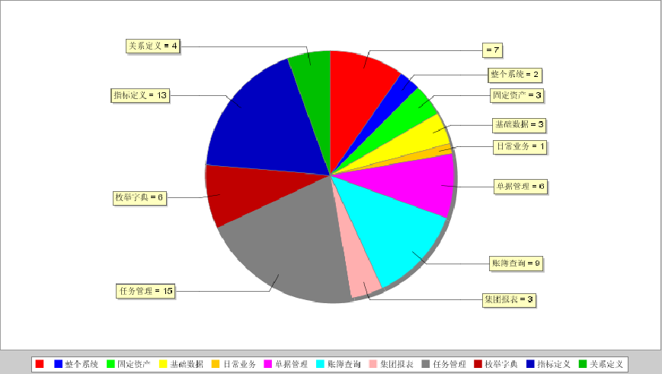

缺陷趋势分析
  - 缺陷增长趋势
  - 发现缺陷趋势
测试用例执行数及新增缺陷个数

低级缺陷率分析
低级缺陷个数，占总缺陷数的百分比

严重缺陷率分析
严重缺陷个数，占总缺陷数的百分比

分析总结

软件与需求规格符合度评估
[陈述经测试证实了的本软件的能力。如果所进行的测试是为了验证一项或几项特定性能要求的实 现，应提供这方面的测试结果与要求之间的比较，并确定测试环境与实际运行环境之间可能存在的差异 对能力的测试所带来的影响。]
从功能完成情况、非功能性需求、强制性约束的遵守情况综合定性评估软件达到的质量水平，并作出结论，说明该项软件的开发是否已达到预定目标，能否交付使用

遗留问题列表
[陈述经测试证实的软件缺陷和限制，说明每项缺陷和限制对软件性能的影响，并说明全部测得的性能缺陷的累积影响和总影响]
列出目前系统尚未解决的重要的遗留问题列表

改进建议与下一步工作
列出系统下一步改进建议

资源统计
[总结测试工作的资源消耗，包括参加的人员、级别、数量和时间等等。]

